Юный эколог (7-8 лет)
Занятие 2 группа - 6.05.2020, 3 группа – 8.05.2020
Дикорастущие и культурные растения.
Ход занятия:
- Теоретическая часть.
Посмотри презентацию «Дикорастущие и культурные растения» Ты узнаешь, какие растения называют дикорастущие, а какие культурные.
- Практическая работа. Воспользуйся презентацией и выполни задания:

- Обведи на рисунке дикорастущие растения зелёным карандашом, а культурные – красным.
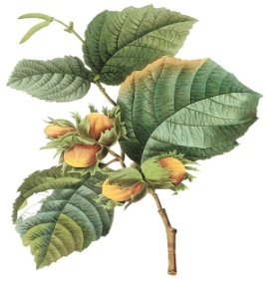
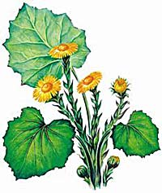

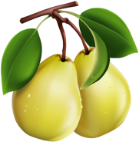
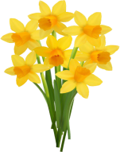
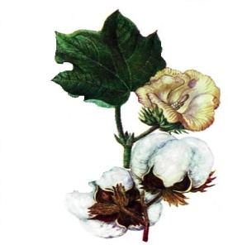
- Отметь в таблице знаком «✓», к какой группе относится каждое из этих растений

Название растения | Дикорастущее растение | Культурное растение
Сосна
Свёкла
Черника
Пшеница
Смородина
Мох
Папоротник
Морковь
Берёза
Репейник

